Documentation

Project – Maze

Team: Mazers

**Съдържание на документацията**

1. Членове на отбора 3

3. Проект 3

**3.1. Идея** 3

**3.2. Работа** 3

**3.3. Затруднения** 3

**3.4. Програма** 3

7. Избрани програмни езици 4

8. Описание на C ++ функциите 4

9. Блок схема 5

# 1. Членове на отбора

* Maksimiliyan Dimov [*MKDimov19@codingburgas.bg*](mailto:MKDimov19@codingburgas.bg) - Scrum Trainer
* Georgi Trendafilov [*GSTrendafilov19@codingburgas.bg*](mailto:GSTrendafilov19@codingburgas.bg) - Front-end Developer
* Georgi Hrisimov [*GKHrisimov19@codingburgas.bg*](mailto:GKHrisimov19@codingburgas.bg) - Back-End Developer
* Georgi Ivanov [*GVIvanov19@codingburgas.bg*](mailto:GVIvanov19@codingburgas.bg) - QA Engineer

# 3. Проект

## **3.1. Идея**

Идеята ни за проекта беше да направим програма, която всеки път генерира различен лабиринт, който ние трябва да минем, за да спечелим.

## **3.2. Работа**

1. Първото нещо, което направихме, беше да съберем отбора ни и да определим ролите. След това си избрахме място, в което да си комуникираме. Следващата ни задача беше да си измислим идея за проекта и да разпределим задачите.
2. След като задачите бяха разпределени, всеки започна да работи по своята част. Стараехме се всяка седмица да си правим поне по два meeting-a, за да може да следим напредъка.
3. Последната част, беше да си финализираме GitHub repository-то и да се подготвим за представянето.

## **3.3. Затруднения**

Най-голяма трудност за нас беше QA документацията, понеже никой не знаеше как да подходи с нея. Накрая успяхме да направим някаква документация, макар да знаем, че можеше да се справим и по-добре.

Други трудности бяха разпределнието на задачите и намирането на свободно време, в което отбора ни да работи по проекта. Ние сме горди, че преодоляхме тези предизвикателства и сме доволни от нашата работа.

## **3.4. Програма**

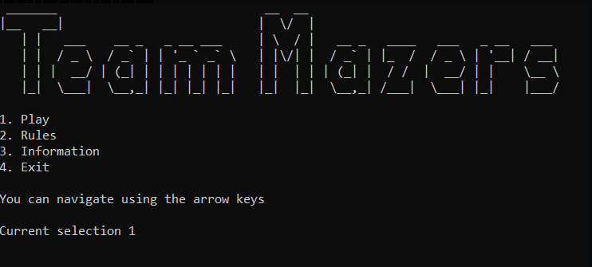

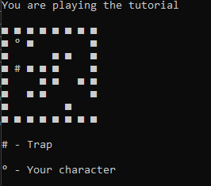

# 7. Избрани програмни езици



# 8. Описание на C ++ функциите

|  |  |  |
| --- | --- | --- |
| Име на функцията | Тип на функцията | Работа на функцията |
|  |  |  |
|  |  |  |
|  |  |  |
|  |  |  |
|  |  |  |
|  |  |  |
|  |  |  |
|  |  |  |
|  |  |  |
|  |  |  |
|  |  |  |
|  |  |  |
|  |  |  |
|  |  |  |
|  |  |  |

# 9. Блок схема